Муниципальное бюджетное дошкольное образовательное учреждение «Детский сад комбинированного вида № 54 «"Веснушки»

( МБДОУ «Детский сад №54 «Веснушки»)

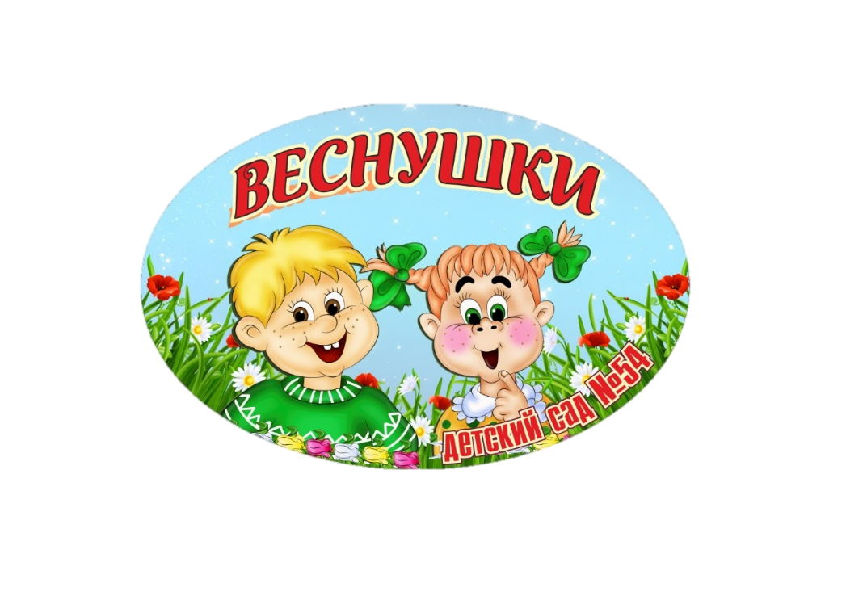

Методические рекомендации

«**Особенности развития мелкой моторики рук у детей дошкольного возраста**»

Составитель: Костик Ольга Владимировна,

воспитатель МБДОУ «Детский сад № 54 «Веснушки»

Междуреченск 2023г.

**Аннотация**

Задача педагогов и детских психологов, донести до родителей значение игр на развитие мелкой моторики, чтобы  заинтересовать ребенка и помочь ему овладеть новой информацией, нужно превратить обучение в игру, не отступать, если задания покажутся трудными, не забывать хвалить ребенка.

Мелкая моторика рук развивает интерес, познавательные способности ребенка, считается делом интересным и полезным для выявления будущих способностей внутреннего мира самого ребенка. Подобные занятия и игры способствуют развитию мелкой моторики и координации движений рук, стимулируют зрительное и слуховое восприятие, внимание, память, связную речь и словарный запас. Учеными доказано, что развитие рук находится в тесной связи с развитием речи и мышлением ребенка.

Всестороннее развитие ребенка, познание им окружающего мира происходит,  прежде  всего,  с  помощью тактильно-­двигательного   восприятия, которое   лежит   в   основе   чувственного   познания,   т.е. при помощи хорошо развитой мелкой моторики. Именно с помощью тактильных ощущений формируются первые впечатления о форме, величине предметов, их расположении в  пространстве. По мнению Е.А. Болтуновой  мелкая моторика рук это  точные  и  специальные  движения  пальцев  рук.  Она тесно  связана с развитием  наглядно-действенного мышления,  произвольного внимания, глазoдвигательной координации,   и   развитием   речи» [1,   с.   61].

Отсюда,   к основным  задачам развития  мелкой моторики рук  дошкольника  относится: развитие   тактильной   чувствительности   рук   детей;   сочетание   игры   и упражнения   для   тренировки пальцев с речью детей; формирование элементарных  специфических и  графических  навыков;  подготовка руки ребенка к письму. В  теории  Н.А.  Бернштейна говорится о том, что  развитие  движений идет с первых месяцев жизни и завершается  к двум годам,  а потом идет процесс  прилаживания  друг  к  другу  всех  уровней  построения  движений.  В нескольких аспектах   по развитию мелкой моторики определяют значимые направления научных исследований связанных с развитием  познавательных способностей,  с развитием  речи,  с  развитием  движений  рук  для  орудийных  и предметных  действий  (например, письма.) [5].

Л.С. Выготский   говорил,  что ранний  возраст это  возраст  интенсивного развития  восприятия.  Выстраивается цепочка  развития:  мелкая моторика – речь – восприятие.  Она подтверждается тем,   что если хорошо сформирована мелкая моторика, тем больше дети получают  представление  о  предмете,  что  дает  возможность  лучше словесно описать предмет,   а затем   изобразить   его   на бумаге, это   дает   полное восприятие   предмета,   происходит  формирование   мышления   и   памяти ребенка.  Из слов Л.С. Выготского,  все психические функции в дошкольном возрасте   развиваются   «вокруг восприятия, через восприятие и с помощью восприятия».  Поэтому  можно дополнить  цепочку можно: мелкая моторика речь восприятие высшие психические функции (то есть мышление, память, внимание).

  М.   Монтессори,   итальянский   педагог,   использует   в   работе   с детьми   ручные   навыки. Она считает что, у детей дошкольного возраста большое значение  имеет сенсорное развитие.  Познание малыша  окружающего мира   начинается   с   таких   процессов   как   ощупывание,   восприятие,   что   дает   возможность   развитию   более   сложных представлений познавательных   процессов,   таких   как   память,   мышление,   воображение, формируются   музыкальные, изобразительные способности, а так же развивается  восприятие [2]. Она говорила: «…каждое  движение ребенка это еще одна складочка в коре больших полушарий».

В повседневной жизни для детей  важны  упражнения,  с помощью упражнений развивающих  моторику  рук, дети учатся самостоятельности  одеваться, застегивать пуговицы, завязывать шнурки,  следить  за  своими  вещами. Поэтому  мелкая  моторика  еще связана  и  сформированием самостоятельности,  координацией  движений,  концентрацией внимания  с умением  доводить свою работу до конца.

По мнению М.Ю. Кистяковой показателем нервно-психического и физического развития детей является разностороннее развитие движений, так как   движения   улучшают   функцию   центральной   нервной   системы   и физиологических процессов, что улучшает работу соответствующих органов. Двигательная активность имеет большое влияние на нервно-психическое и физическое  развитие  детей. Если вовремя не развивать движения это ведет к трудностям в развитии в старшем возрасте.

О развитии рук ребенка знали и наши предки, такие народные потешки как: «Сорока ­ белобока», «ладушки, ­ ладушки» и др.  передаются из поколения  в поколения.   Известное   высказывание   В.А.   Сухомлинского: «…ум   ребенка находится   на   кончиках   его   пальцев…»,   а немецкий ученый Э.Кант руки называл, видимой часть головного мозга. Процессы  сознания, осознанные  и неосознанные, проявляются в  жестах,  положении рук  и  мелких движениях пальцев.   Тонкую моторику необходимо развивать в любом возрасте как детям,  так и взрослым. Еще  китайские  мудрецы  утверждали, что движения рук  хорошо  влияет  на развитие  мозга человека. Мелкой моторикой называют умение воспроизводить кистью руки и пальцами точные  движения. Это важно не только  для  выработки  красивого почерка,   надо  также помнить,   что   фаланги   пальцев   являются основными инструментами   в работе   для   представителей   многих   профессий.

Развитию мелкой моторики  рук у  детей  способствует рисование, игра на музыкальных  инструментах работа  с пластилином  и мелким  конструктором. Но наибольший   эффект   получается   в результате проведения   специальных занятий. Упражнения,   которые   предлагаются   детям,   способствуют развитию точности   и   быстроты   движения.  В  результате   их   выполнения   кисти   рук   и пальцы станут более сильными гибкими и  подвижными.  Различают  три вида таких заданий: ⎯ упражнения  с  мелкими  предметами; ⎯ графические задания; ⎯ пальчиковые игры.

Занятия  по развитию  мелкой моторики рук нужно проводить регулярно, занимаясь  по 10 – 20 минут в день. Нельзя допускать монотонности   и однообразия,   в   ходе   занятия   следует   предлагать   детям   несколько   разных упражнений  с  увлекательным игровым содержанием.  Для  этого  воспитателю и родителям   предлагается воспользоваться картотекой упражнений  для развития  мелкой  моторики рук у детей.

Р.С. Немов отмечает что, «…что в конструкторских играх дети  усваивают элементарные   трудовые   умения   и   навыки,   познают   физические   свойства предметов,   у   них   активно   развивается мышление. В игре дети учатся пользоваться  многими  инструментами  и  предметами  домашнего обихода. У ребенка появляется и развивается способность планировать свое  действие, совершенствуются  ручные  движения и  умственные  операции,  воображение и представления» [4].

Плеханов Г.В.  указывал  на  то,  что  игра социальна  по своему  содержанию, поскольку ребенок  отражает  в игре то,  что видит  вокруг. Пальчиковые  игры отражают  реальность  окружающего  мира предметы, животных, людей, их деятельность и явления природы. А.В. Запорожцем, В.В. Давыдовым,  Н.Я.Михайленко  доказали  что  игровая деятельность не изобретается ребенком, а задается ему взрослым, который учит  ребенка играть,  знакомит с  правилами игровых  действий.   Пальчиковые   игры тоже социальны  по способам осуществления, так  как входе игры происходит взаимодействие детей и взрослых [3]. В пальчиковой игре движения пальцев всегда  соответствуют некоторому образу   (животному,   человеку,   предмету   и   т.п.),   причем   воображаемый игровой  образ  соответствует реальному.  По словам Л.С. Выготского,  именно действие,   стоящее   между   образом   (в   данном   случае   его   создают   руки и пальцы) и  его значением,  которое определяется  словом, обуславливает связь реального предмета и воображаемого [6].

Широко   представлены   пальчиковые   игры   в   литературе   работами  О. И. Крупенчук,  М.С. Рузиной,  Н.В. Новотворцевой  и  другими.  В своих работах они указывают что, играя в пальчиковые игры,  дети вслушиваются в речь взрослого,  усваивая   фонетические  и  грамматические нормы  родного  языка, затем  запоминает и  сам  проговаривает текст во время игры.

**Список литературы**

1. Губанова,   М.В.  Еще   раз   о   мелкой   моторики:   рекомендации   педагогам и родителям: из опыта работы / М.В. Губанова // Воспитатель   дошкольного образовательного учреждения. С.110-113. (профессиональный рост)

2. Ерошкина, С.Т. Семейный  клуб «Школа дошколят»: пальчиковый игротренинг. //Логопед. – 2008. – №8. – с. 37 – 41.

3.Лопатина, Л.В. Серебрякова Н.В. Преодоление   речевых   нарушений у дошкольников   (коррекция   стертой   дизартрии):   учебное   пособие.   / Л.В.Лопатина, Серебрякова Н.В. ­ Спб.: Изд­во «СОЮЗ», 2000. ­ 192 с.

4.Лурия,  А.Р. Мозг человека и психические процессы. ­ М.: Педагогика, 1970. ­ 495 с.

5.Мельникова,   С.С.   Развитие   мелких   мышц   пальцев   и   кисти   руки   // Начальная школа ­ 1994. ­ №8. ­ С. 12­14

6.Пантелеева,  И.А. О подготовке детей к школе.// Начальная школа. – 2007. – №6. – с. 62 – 65.